Краткая инструкция по применению ингалятора (небулайзера) ЛЕЛЛА
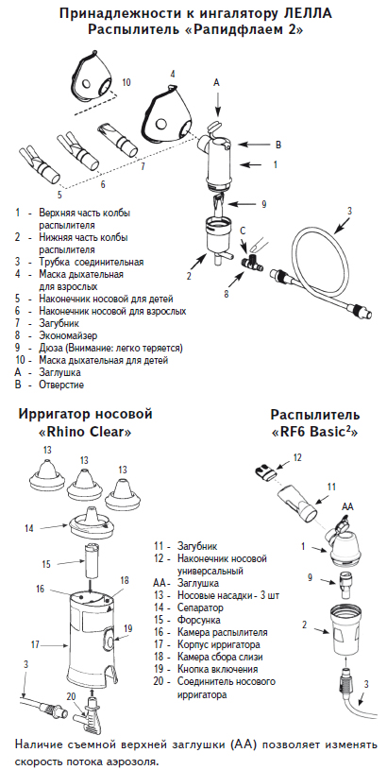
Порядок работы с распылителями «Рапидфлаем 2», «RF6 Basic2» и принадлежностями одинаков за исключением пункта «ж» настоящей инструкции.
Сборку производить при выключенном аппарате.
a откройте колбу для распыления лекарств (распылитель) путем поворота ее верхней части (1) вокруг собственной оси против часовой стрелки.
б залейте по делениям необходимое количество лекарства в нижнюю часть колбы (2). Одно деление 1 мл.
в закройте колбу путем поворота ее части (1) вокруг собственной оси по часовой стрелке.
г подсоедините распылитель к штуцеру аппарата при помощи трубки (3).
д установите экономайзер (8), если это необходимо.
Экономайзер используется для экономии лекарственного препарата.
В случае применения экономайзера пациент пальцем закрывает в нем отверстие «С» при вдохе и открывает при выдохе.
е к боковому отверстию в верхней части колбы подсоедините желаемые принадлежности: маски (4) или (10), загубники для вдыхания ртом (7) и (11), наконечники носовые (5), (6), (12 подсоединяется через загубник 11).
ж при применении распылителя «Рапидфлаем 2» используется заглушка «А» в верхней части колбы для выбора необходимой дисперсности облака аэрозоля.
Если отверстие «В» в верхней части колбы закрыто заглушкой «А» (режим 1), дисперсность аэрозоля
от 0,8 до 2,0 мкм, что обеспечивает ингаляцию нижних дыхательных путей. Если отверстие «В» открыто (режим 2), то дисперсность аэрозоля составляет 2,0 10,0 мкм, и этот режим используется для ингаляции верхних дыхательных путей.
з включите ингалятор.
и по окончании процедуры промойте принадлежности под струей воды и дезинфицируйте моющим
средством.
к для очистки полости носа и отсасывания скопив шейся слизи снимите с ирригатора носовые
насадки (13) и сепаратор (14), влейте раствор (до 10 мл) в камеру ирригатора (16) с вставленной
форсункой (15).
Установите сепаратор, проверив выравнивание стрелок корпуса ирригатора и сепаратора.
Поставьте на сепаратор (14) наиболее подходящую размеру ноздрей носовую насадку (13): прозрачная рекомендуется для детей до 3 лет, белая от 3 до 12 лет, голубая от 12 лет и старше.
Подсоедините ирригатор через соединитель (20) к штуцеру ингалятора трубкой (3). Включите ингалятор.
Приблизьте ирригатор к носу, приставив отверстие носовой насадки к одной ноздре, закрыв вторую ноздрю пальцем. Включите ирригацию, держа нажатой кнопку (19) во время вдоха.
Один раз в 23 месяца необходимо обрабатывать воздушный фильтр, расположенный рядом со штуцером ингалятора, к которому подсоединяется трубка соединительная (3), моющим средством с после дующей промывкой в чистой проточной воде. Фильтр перед установкой в ингалятор сушить не менее 2 часов при комнатной температуре.
Максимальное время работы ингалятора без выключения 60 минут, после 20минутного перерыва он
снова готов к работе.

